
UNIDAD EDUCATIVA “LUIS ROBERTO BRAVO”
CIUDADELA CATÓLICA. BARRIAL BLANCO Y ORDOÑEZ CRESPO. TELÉFONO 2341209
CUENCA-ECUADOR
Email: lrbravo@hotmail.com

TERCERO DE EDUCACIÓN GENERAL BÁSICA “A” VESPERTINO
TAREA DE REFUERZO ACADÉMICO
Asignatura: Lengua y Literatura
Fecha: martes 05 de enero del 2021.
- Desarrollo los ejercicios en el cuaderno de tareas. FONEMA L-l (archivo adjunto)
Recomendaciones:
- Cuidar el orden, direccionalidad y rasgos de las letras estén correctamente realizados.
- En la última línea de la tarea siempre escribir su nombre y apellido utilizando correctamente la línea.
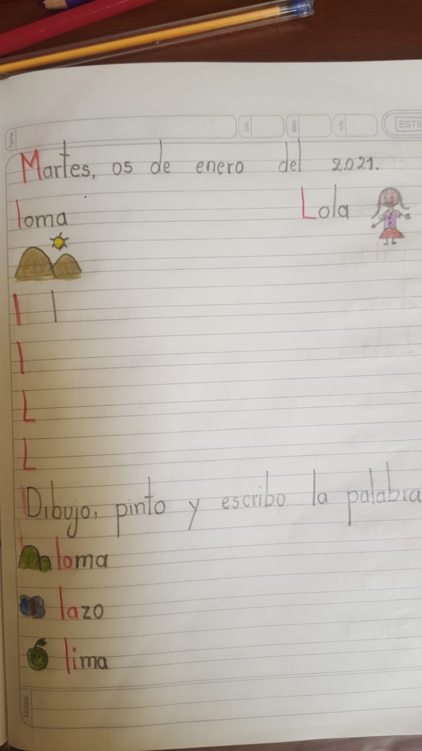
- Todas las tareas deben ser firmadas.
